Республика Алтай  Турочакский район  Дмитриевская сельская администрация  Морозова ул.д23  Дмитриевка,649171 | 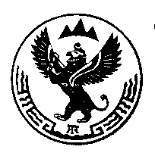 | Алтай Республика  Турачак Аймак  Дмитриевка  Администрациязы  Россия Федерациязы  Морозова о,23  Дмитриевка j.,649171
Совет Депутатов третьего созыва
Дмитриевского сельского поселения

РЕШЕНИЕ

От 06.07.2016г. № 22-7

О внесении изменений в Решение №21-1
от 22.04.2016г «О внесении изменений
в бюджет Дмитриевского
сельского поселения на 2016год»

- Внести изменения в Приложение№4 согласно Приложения№3 к настоящему Решению
- Внести изменения в Приложение№5 согласно Приложения№4 к настоящему Решению

Глава Дмитриевского
сельского поселения: А.В.Попов

